Załącznik nr I.
Zestawienie składników przedmiotu aukcji wraz z cenami wywoławczymi oraz zdjęciami –
Ambasada RP w Dosze
Lp. | Nazwa | Ilość | Nr inwent. | Rok zakupu | Cena wywo-ławcza QAR
 | Urządzenia i wyposażenie
1 | Telewizor LCD 32" Samsung | 1 | 809/11 | 2006 | 190
2 | Telewizor LCD 32" Sony | 1 | 809/12 | 2006 | 190
3 | Telewizor LCD 55" Sony KDL60NX800 | 1 | 809/24 | 2011 | 530
4 | Kino domowe Sony + głośniki | 1 | 809/27 | 2011 | 430
5 | Konica Minolta Bizhub C224 | 1 | 803/1 | 2015 | 2200
6 | Materac 120x190x15 | 1 | 008/521 | 2019 | 70
7 | Zestaw mebli ogrodowych: 2 fotele, sofa 3-osobowa, stół | 1 | 008/545 | 2019 | 230
8 | Wzmacniacz do zasięgu WiFi - TPLink AC750 | 1 | 006/36 | 2020 | 100
9 | Telewizor LCD 65" Samsung UHD Smart UA65RU7100KX | 1 | 008/588 | 2020 | 720
 |  |  |  | RAZEM: | 4 660

1. Telewizor LCD 32" Samsung - cena wywoławcza 190 QAR
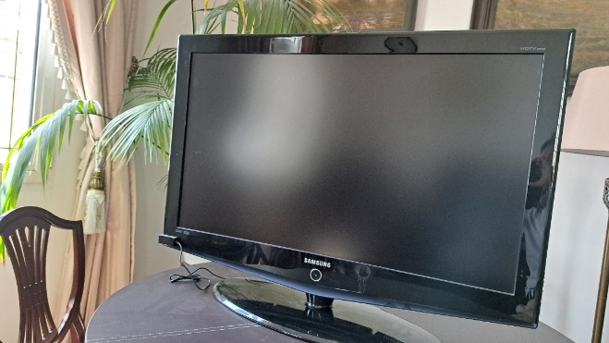

2. Telewizor LCD 32" Sony - cena wywoławcza 190 QAR
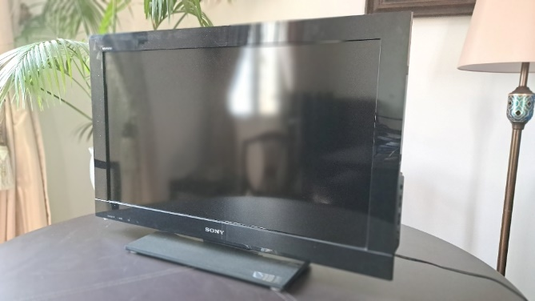

3. Telewizor LCD 55" Sony KDL60NX800 - cena wywoławcza 530 QAR
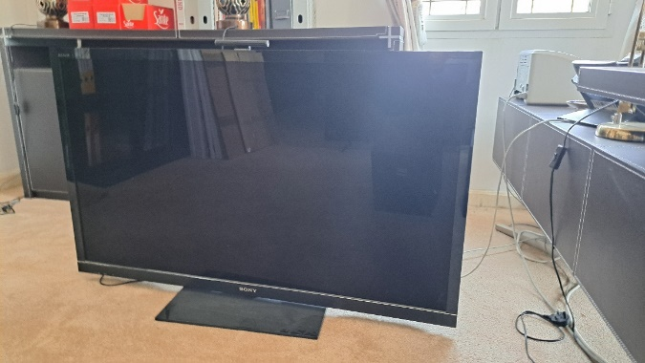

4. Kino domowe Sony + głośniki - cena wywoławcza 430 QAR
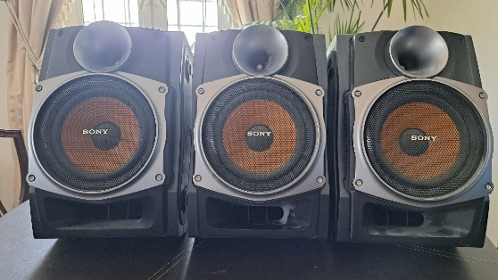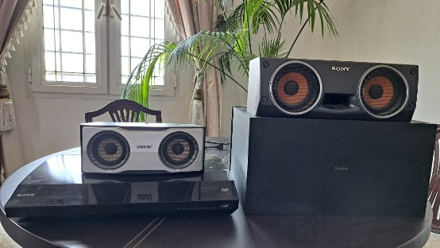
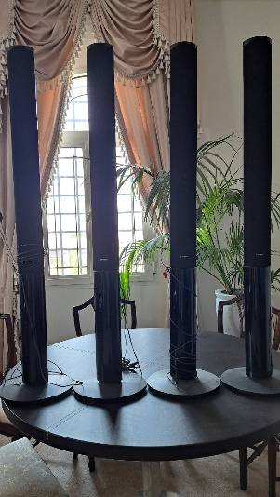

5. Konica Minolta Bizhub C224 - cena wywoławcza 2.200 QAR
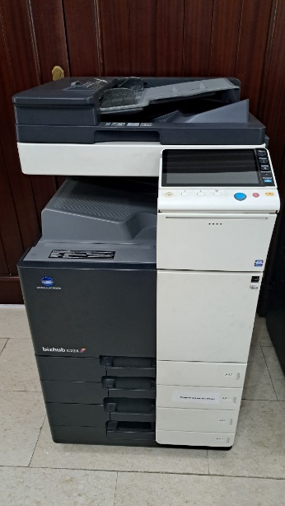
6. Materac 120x190x15 - cena wywoławcza 70 QAR
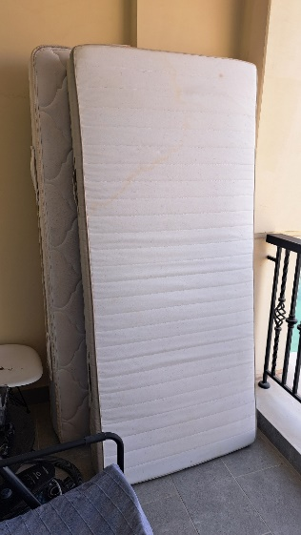

7. Zestaw mebli ogrodowych: 2 fotele, sofa 3-osobowa, stół - cena wywoławcza 230 QAR
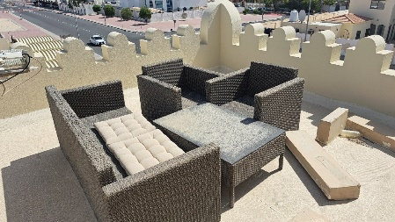

8. Wzmacniacz do zasięgu WiFi - TPLink AC750 - cena wywoławcza 100 QAR
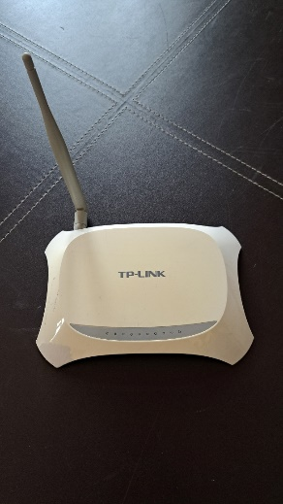

9. Telewizor LCD 65" Samsung UHD Smart UA65RU7100KX - cena wywoławcza 720 QAR
